ДИДАКТИЧЕСКОЕ ПОСОБИЕ «УМНЫЕ ЗОНТИКИ»

Пособие «Умные зонтики» (предназначено для детей 3-6 лет) можно использовать в совместных играх, в различных видах деятельности, в том числе самостоятельной.

Данное пособие формирует дружеские взаимоотношения и культуру общения, способствует повышению познавательной активности, обогащает представление об окружающем мире, побуждает сравнивать, анализировать, устанавливать закономерности, делать выводы, способствует полноценному формированию навыков устной речи, расширяет словарный запас, развивает грамматический строй речи, воображение, внимание, сообразительность, память, интеллектуальные способности, фантазию, творчество. мелкую моторику рук, активизирует зрительные функции (выделение формы, цвета, величины и пространственного положения изображений).

Играя с данным развивающим пособием, в одном случае взрослый может предложить ребёнку примеры игр, в другом - ребёнок сам решает и придумывает, как он будет играть, что даёт возможность для развития фантазии, креативного мышления. «Умные зонтики» помогают не только разнообразить предметную среду в группе, но и нетрадиционным способом развивать у детей познавательную и творческую активность.

Пособие состоит из нескольких зонтов. Это зонтики с механически выдвигающимися ручками, что важно в целях безопасности. Ручка регулирует высоту зонта, чтобы пособие находилось на уровне глаз детей, когда они стоят или сидят вокруг него. Пособие легко содержать в чистоте и удобно хранить, так как зонтики складываются и занимают мало места. Играть с ними удобно на столе и на ковре. Пособие можно повесить, держать в руке, используя для подвижных игр, развлечений, сюрпризных моментов, как элемент развивающей среды группы. Предметные изображения и карточки хранятся в разноцветных мешочках.

Играть с данным дидактическим пособием может одновременно разное количество детей. Наиболее оптимально – от одного до пяти человек.

Игровое пособие «Умный зонтик. Придумай сказку»

Игровое пособие «Умный зонтик. Давай, отдохнем»

Игровое пособие «Умный зонтик. Веселый счет»

Игровое пособие «Умный зонтик. Карусели»

Игровое пособие «Умные зонтики» предусматривает его пополнение дополнительными предметными изображениями. Они могут заменяться по усмотрению педагога в соответствии с развивающими целями игры, возрастом детей, а значит, в пособии заложены большие возможности для его вариативного использования, проявления творческих способностей педагога и ребёнка.

Для игровой мотивации используются считалки и словесные игры.

Еле-еле-еле-еле

Завертелись карусели.

Карусель медленно движется в правую сторону.

А потом, потом, потом

Все бегом, бегом, бегом! Темп речи и движений постепенно ускоряются.

Побежали, побежали,

Побежали, побежали!

На слова «побежали» карусель меняет направление движения.

Тише, тише, не спешите,

Карусель ос-та-но-ви-те. Дети останавливаются

Используя данное пособие можно рассказывать сказки, а также придумывать.

**«Умный зонтик. Придумай сказку»**

Жили-были…

И вдруг однажды (герой сталкивается с какой-то проблемой, конфликтом, совпадающей с проблемой ребенка).

Из-за этого…

Показано в чем состоит решение проблемы, и как это делают герои сказки.

Кульминация.

Герои сказки справляются с трудностями.

Развязка.

Развязка терапевтической сказки должна быть позитивной.

Мораль сказки…

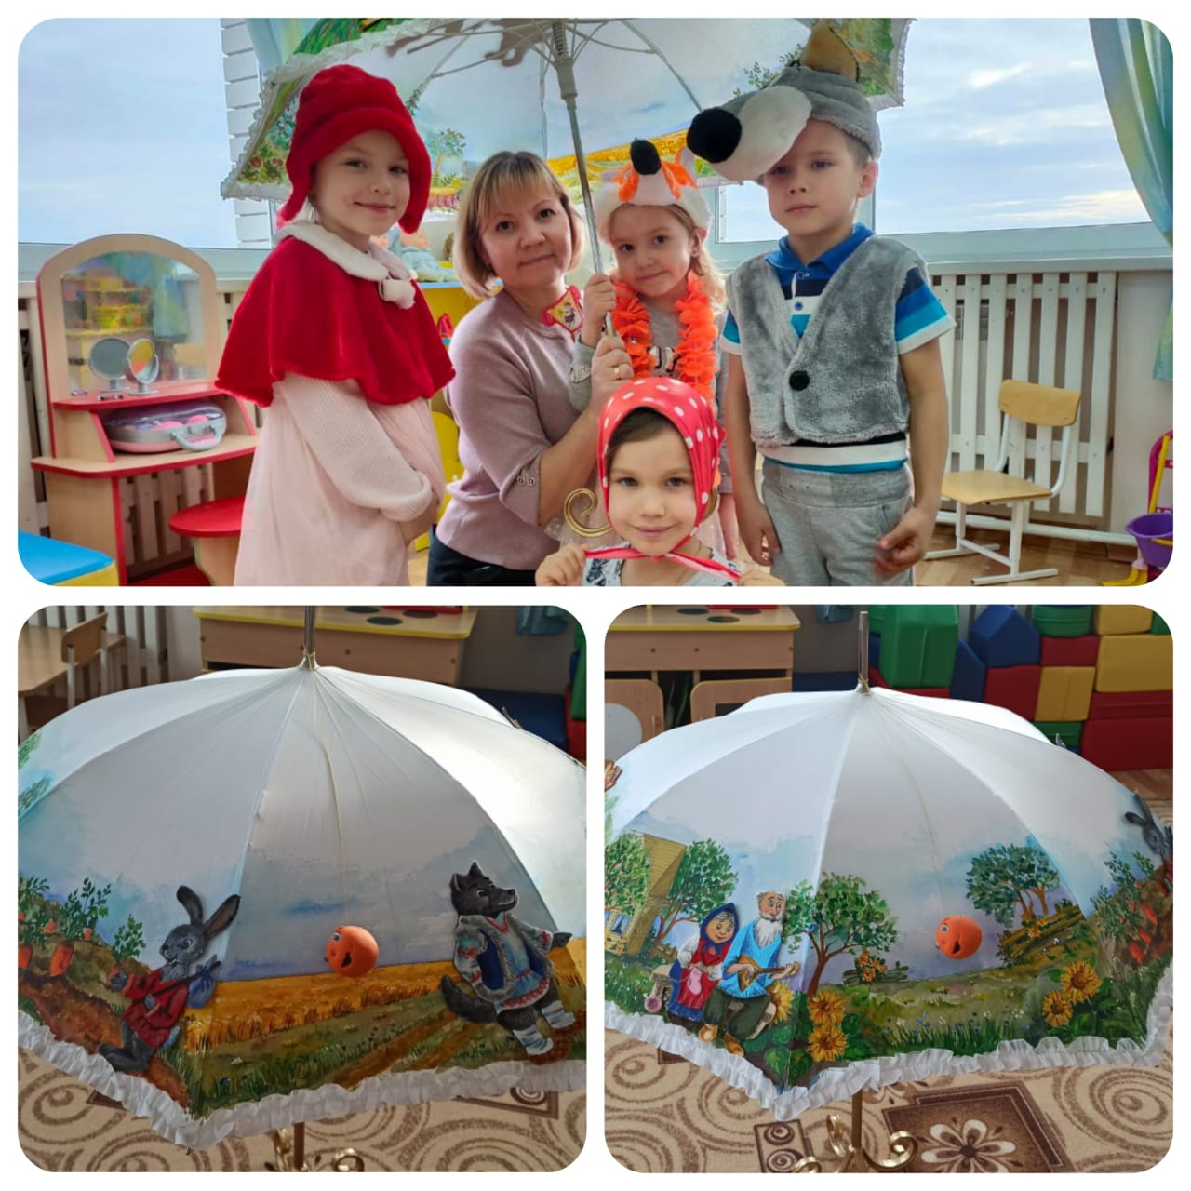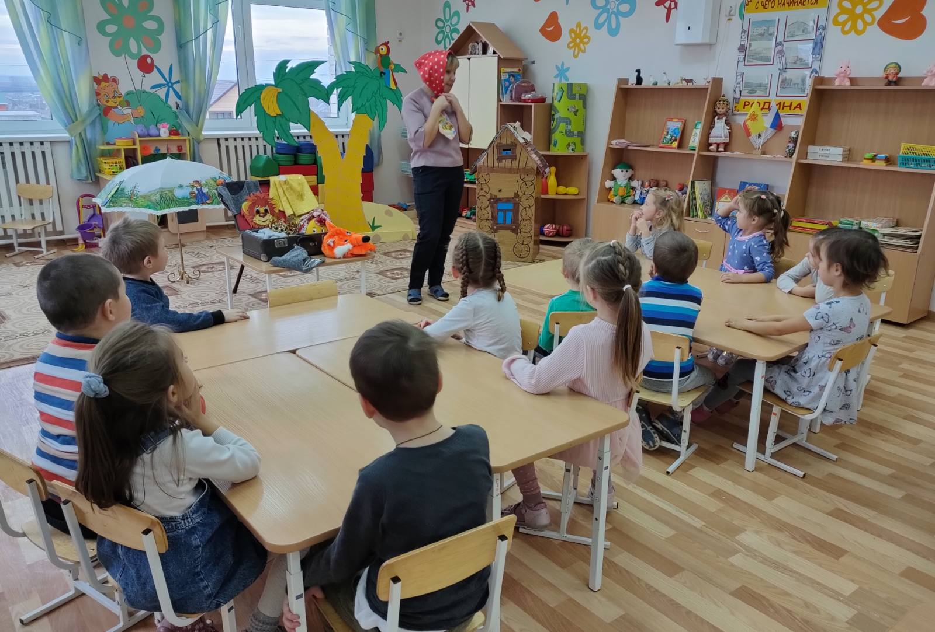

**«Умный зонтик. Веселый счет»**

**Дидактическая игра «Весёлый счет»**

От нуля и до нуля

Не дойти до костыля,(1)

Не добраться без лошадки,(2)

Без витой ватрушки сладкой,(3)

Без винтовки со штыком, (4)

Без кошевки с облучком.(5)

Без шелково кнутика, (6)

Без кривого прутика, (7)

Без шаров и бубенца (8,9)

Не отъехать от крыльца!

Цель: Совершенствовать навыки количественного и порядкового счёта в пределах 10. Закреплять понимание отношений между числами натурального ряда (6 больше 5 на 1, а 5 меньше 6 на 1), умение увеличивать и умение уменьшать каждое число на 1 (в пределах 10) Учить называть числа в прямом и обратном порядке; последующие и предыдущее число к названному или обозначенному цифрой, определять пропущенное число.

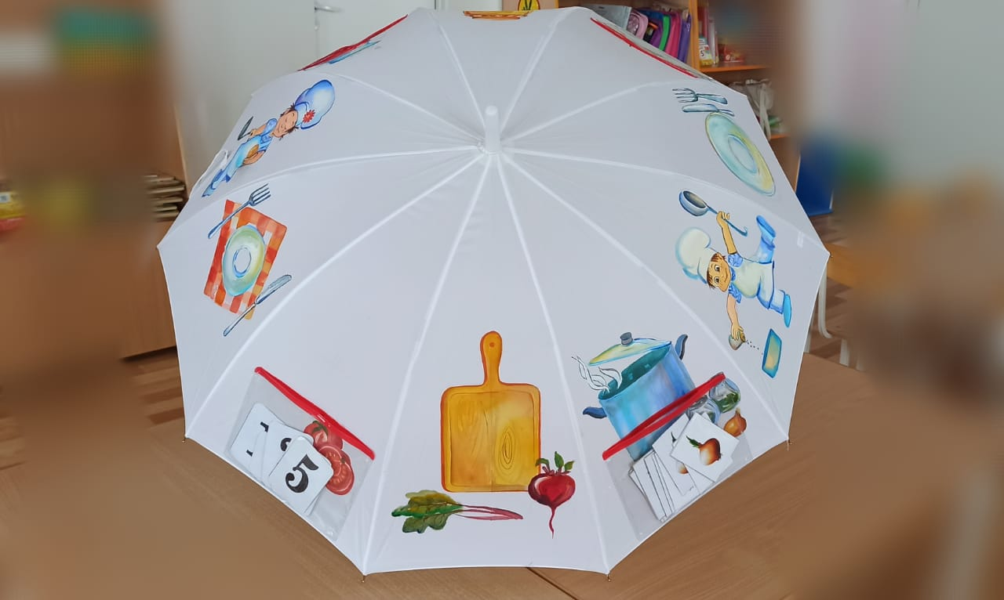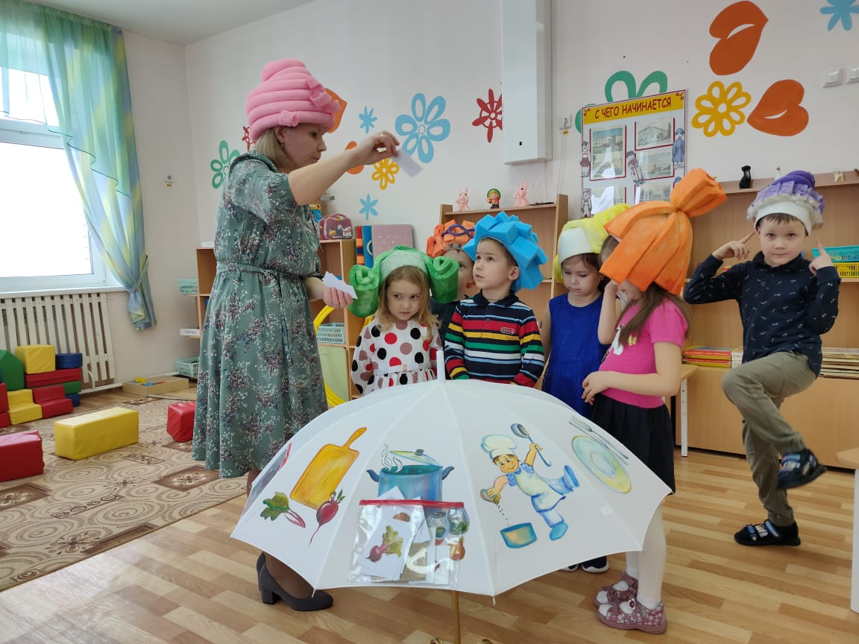

Детям предлагаются различные задания в зависимости от темы игры.

**«Умный зонтик. Карусели» (на конце спиц цветные ленточки с карточками)**

**Дидактическая игра «Детки, с какой ветки?»**

Игровые правила: действовать по сигналу воспитателя, соблюдать очередность ответов.

Игровое действие: найти карточку с изображением дерева, соответствующую определенным семенам.

**Дидактическая игра «Как зовут птенца?»**

Игровые правила: поочередно отвечать на вопрос воспитателя, не перебивать товарища.

Игровое действие: рассмотреть на карточке фигуру птицы и найти его птенца.

**Дидактическая игра «Кто где живет?»**

Игровые правила: соблюдать очередность и партнерские отношения

Игровое действие: поиск нужного домика для домашнего животного

**Дидактическая игра «Когда это бывает?»**

Игровые правила: соблюдать очередность и партнерские отношения

Игровое действие: угадывание времени года, подобрать нужную картинку

**Дидактическая игра «Чьи семена?»**

Игровые правила: действовать по сигналу воспитателя, соблюдать очередность ответов.

Игровое действие: дети называют семена и находят соответствующую карточку соответствующего фрукта или овоща

**Дидактическая игра «Помогите найти маму»**

Игровые правила: правильно ставить детеныша с большим животным и называть.

Игровое действие: поиск нужного животного и полные ответы на вопросы воспитателя.

**Дидактическая игра «Где чей хвост?»**

Игровые правила: брать карточки и только те, которые подходят к основной картинке.

Игровое действие: поиск нужных карточек.

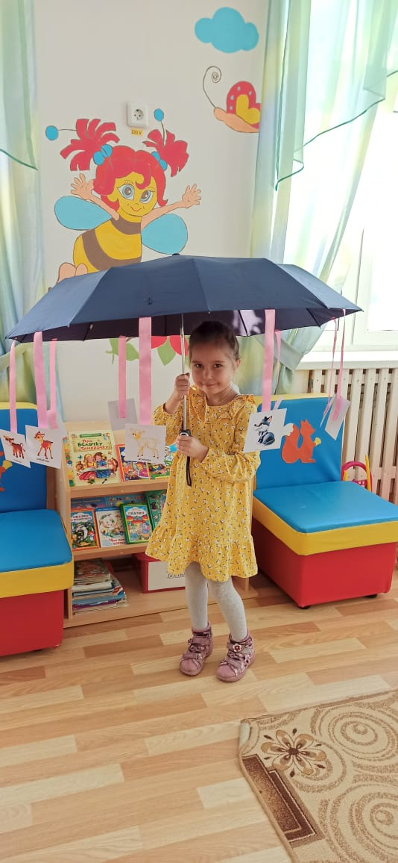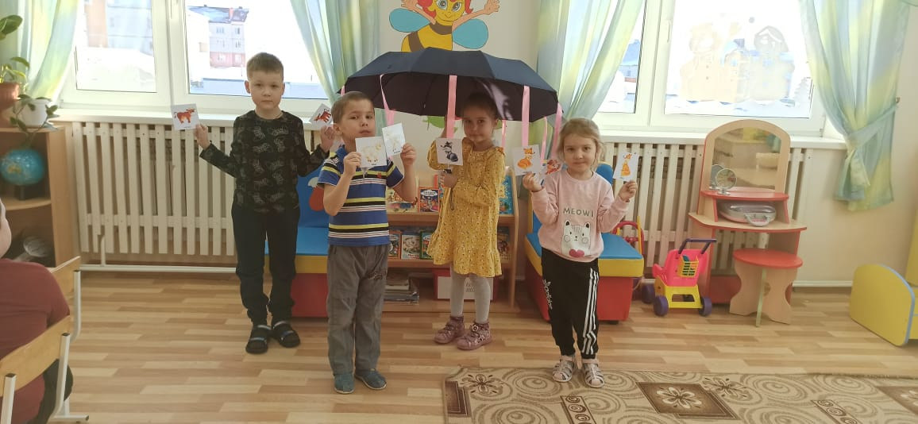

**Дидактическая игра «Умный зонтик. Давай отдохнем»**

